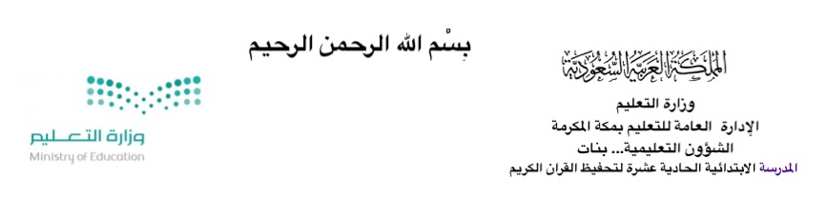
نموذج إجابة أسئلة الاختبار التحريري للفتري الأول في الوحدة الثالثة (الوعي الصحي )الفصل الدراسي الثاني لعام ١٤٤١هـ ١٤٤٠هـ.الذي بين يديك نموذج ٢ المحاكي للدولي تيمز
اسم الطالبة |  | عدد الصفحات | صفحتان
فصل |  | الزمن
- ابدئي بذكر الله وتوكلي عليه
- بادري بحل السؤال الأسهل
- لا تحاولي الغش فمن غشنا فليس منا
- اجعلي ورقة الأسئلة نصب عينيك ولا تلتفتي للآخريات
- التزمي الهدوء ليزداد تركيزك
غاليتي - وفقك الله-

 | الدرجة رقما | الدرجة كتابة | الاسم | التوقيع
المصححة |  |  | منى بنت عبدالله العجاجي
المراجعة |  |  | أ
المدققة |  |  | أ

فهم المسموع | فهم المقروء وتذوقه+ الأسلوب اللغوي | الظاهرة الاملائية | الرسم الكتابي | الوظيفة النحوية | الصنف اللغوي | المجموع
٤ | ٥ +٢ | ٣ | ٢ | ٢ | ٢ | ٢٠

= المجموع ٢٠ عشرون درجة
معا لتفعيل السلوك الإيجابي بنيتي النظافة والترتيب سلوك إيجابي
—
٤
أولا :-
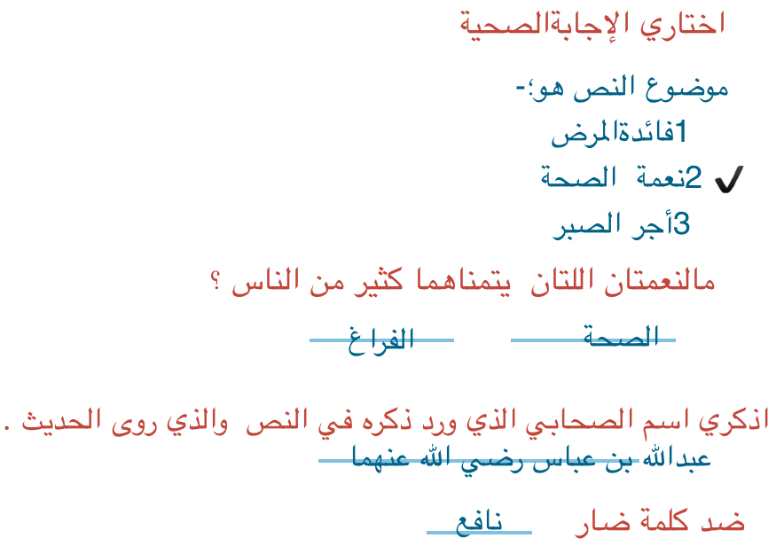
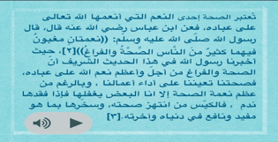
فهم المسموع ومراعاة أداب الاستما
فضلا اقلبي الصفحة

ثانيا :-
—
٥+٢
القراءة السليمة وفهم المقروء وتذوق النصوص هذا النموذج مشابه للدولي التيمز
بنيتي استقرئي الرسم البياني التالي ثم أجيبي
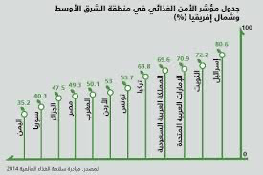

السؤال الأول دمج وتفسير للمعلومات من خلال فهم النص وادراك الغاية والغرض منه.
ما الغاية من هذا النص ؟
- ترتيب الدول حسب مساحة أراضيها
- تصنيف الدول الأمن الغذائي. ✔️
- تصنيف الدول حسب القوة العسكرية

السؤال الثاني الهدف منه الوصول واسترجاع للمعلومات
يوضح الخارطة الدول مؤشر الأمن الغذائي في منطقة الشرق الأوسط
اذكري أشد دولتين تعاني من انعدام الأمن الغذائي
١__ اليمن ____. ٢__ سوريا______
السؤال الثالث الهدف منة الوصول واسترجاع للمعلومات
من خلال الرسم البياني
مالدولتان التان تمثلان المؤشر الأعلى في تصنيف الأمن الغذائي؟
١_ فلسطين إسرائيل __. ٢_الكويت __
السؤال الرابع الهدف تركيب إسلوبي
ركبي من النص المستقرأ(الرسم البياني ) أسلوبا شرطيا
من تؤمن غذاءها تقوى وتعتز إن يؤمن غذاءنا نقوى ونعتز
ثالثا__________________________________________________
—
٣
صاحبة السمو أميرة التحفيظ طالبتنا النجيبة أجيبي متوكلة على الله على الأسئلة التالية
الهدف : ترسم الالف اللينة في الكلمة رسماصحيحا رسماصحيحا:
لكل تبرير نصف درجة
الأول
/ اذكري سبب كتابة الالف اللينة في الكلمة الكلمة بهذا الرسم
فضلا اقلبي الصفحة
الكلمة | سبب رسم وكتابة الكلمة بهذا الشكل
استحيا | فعل زائد على ثلاثة أحرف وسبقت ألفه اللينة بياء
ربا | اسم ثلاثي ألفه اللينة منقلبة عن واو
على | من الحروف المستثناة
مستشفى | اسم أكثر من ثلاثي ولم تسبق ألفه اللينة بياء
اهتدى | فعل أكثر من ثلاثي ولم تسبق ألفه اللينة بياء
أمريكا | اسم أجنبي أعجمي

رابعا الهدف : رسم عبارة بخط النسخ
—
٢

س٢/ ارسمي العبارة التالية مرتين بخط النسخ
^{١}
المعدة بيت الداء
المعدة بيت الداء
^{١}
المعدة بيت الداء

خامسا
—
٤
صص
الهدف : تعرف على رفع الفعل المضارع وتعربه بحسب نوعه بالعلامات الأصلية والفرعية
٤/ اعربي ماتحته خط
تذكر أسماء أذكار الصباح
أنت تحافظين على صحتك
لكل كلمة معربة نصف درجة
المؤمن يرجو ربه
يسعى أبوك في الخير
يقوي الحليب العظام

الكلمة | إعرابها
تذكر | فعل مضارع مرفوع وعلامة رفعه الضمة الظاهرة على أخرة
تحافظين | فعل مضارع مرفوع وعلامة رفعه ثبوت النون لأنه من الأفعال الخمسة وياء الخاطبة ضمير متصل في محل رفع فاعل
يرجو | فعل مضارع مرفوع وعلامة رفعه الضمة المقدرة للثقل
يسعى | فعل مضارع مرفوع وعلامة رفعه الضمة المقدرة للتعذر
يقوي | فعل مضارع مرفوع وعلامة رفعه الضمة المقدرة للثقل
سادسا
الهدف تعرف على صياغة المصدر وتستعمله في تواصلها اللغوي
صوتي المصدر من الأفعال التالية
لكل صياغة نصف درجة
الفعل | المصدر
طار | طيران
زرع | زراعة
استغفر | استغفار

انتهت بفضل الله وحده

محبتكم
معلمة مادة الجميلة لغتنا
ماما منى العجاجي

